CLIPPING – 2º CURTA ITAOCAIA - MAIO

FONTE: https://maricainfo.com/2023/05/07/itaipuacu-segunda-edicao-do-curta-itaocaia-mostra-potencial-mas-escancara-falta-de-infraestrutura.html
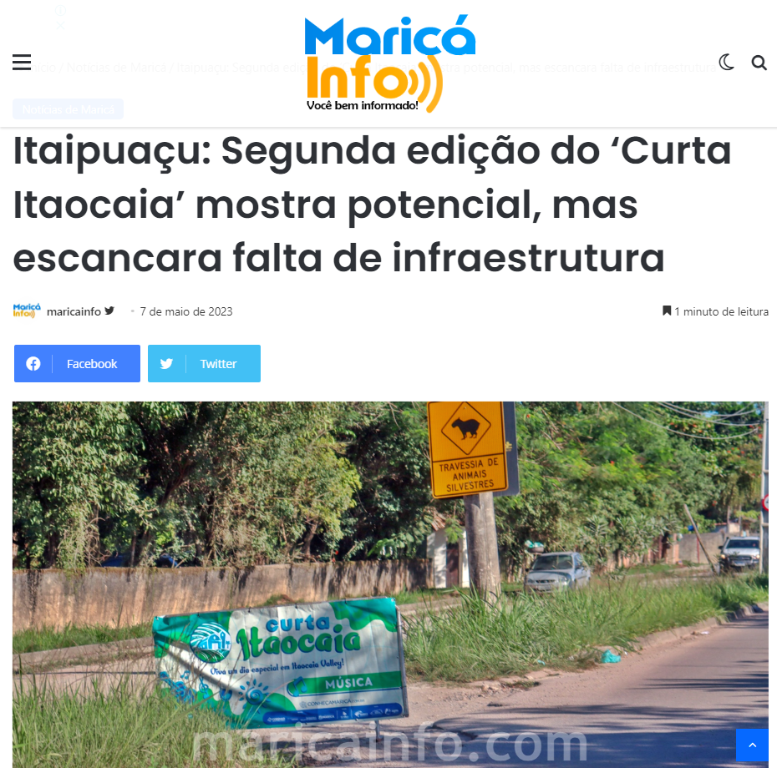
MARICÁ INFO: Em um lindo dia de sol, o evento ‘Curta Itaocaia’ foi realizado neste domingo (07/05) no bairro Itaocaia Valley, região rural do distrito de Itaipuaçu.
O evento, realizado pela prefeitura de Maricá através da Secretaria de Promoção e Projetos Especiais, mostra que o local tem um grande potencial mas escancarou a falta de infraestrutura para o bairro, que sofre com precariedade em suas principais vias (há obras para solucionar esse problema), além de ruas com lixo acumulado e problema no transporte de passageiros.
Poucos estabelecimentos participaram do evento, incluindo a histórica Fazenda Itaocaia que já foi um engenho e que abriga uma exposição permanente sobre Charles Darwin. Nesse ponto tiveram diversos expositores e foi um dos locais com maior movimentação de visitantes. Por ser uma construção de mais de 300 anos, não há acessibilidade mas o potencial para as

próximas edições, já marcadas para os dias 01 A 02 de julho; para o dia 2 de setembro e para o dia 04 e 05 de novembro de acordo com o calendário oficial de eventos da prefeitura de Maricá (que sofre alterações sem aviso prévio, causando problemas a visitantes e turistas que se programam com antecedência).
FONTE: https://leisecamarica.com.br/noticia/47473/segunda-edicao-do-curta-itaocaia-movimenta-regiao-neste-domingo-07
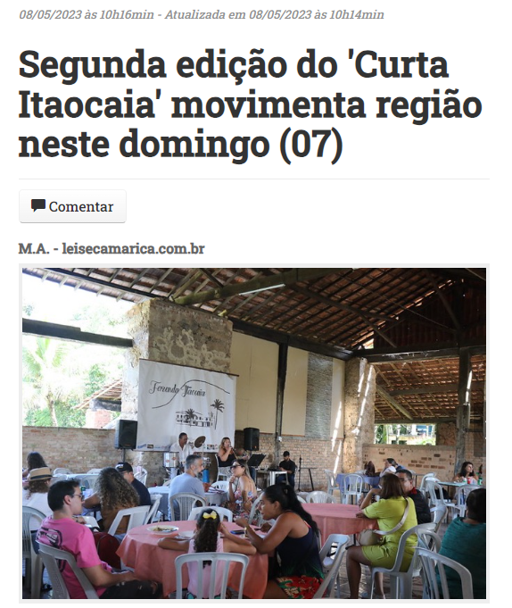
A Prefeitura de Maricá, por meio da Secretaria de Promoção e Projetos Especiais, promoveu neste domingo (07/05) a 2ª edição do 'Curta Itaocaia', no circuito rural da região de Itaocaia Valey, em Itaipuaçu. Atrações musicais de diversos gêneros e estilos que se apresentaram em 12 estabelecimentos da região, dos quais sete deles com shows de artistas locais, fizeram parte da programação. A iniciativa contou ainda com feira de artesanato, visitação à exposição permanente "Caminhos de Darwin" (na própria fazenda) e 'city tour' - que apresentou todo o circuito "Vem Viver Itaocaia".
O evento agradou aos visitantes de vários municípios. Moradora de São Gonçalo, Danielle Peixoto, aproveitou para expor seus produtos. "Acredito que essa iniciativa é essencial para a região. Moro em São Gonçalo e trazer as minhas vendas para Maricá é sensacional. O município tem me acolhido muito bem. Adoro esses eventos e essa fazenda é linda. Parabéns pela iniciativa", comemorou a vendedora.
Quem também passou pela fazenda foi Lorrane Lopes, de 23 anos, que elogiou a organização e a escolha pelo local. "Sou moradora de Maricá há aproximadamente um mês e estou amando as opções de lazer ao ar livre que a Prefeitura oferta. Comprei bastante coisa legal e adorei conhecer essa linda fazenda", disse a moradora de Itaipuaçu.
A artista Moema Branquinho, que tem presença expressiva na paisagem do Rio de Janeiro, realizou uma mini oficina de mosaico em CDs com utilização de sucatas de pastilhas e vidrilhos, lascas de garrafas pet, cortes de capas de revistas. "Mostrar minha arte aqui, nesse lugar lindo, é muito gratificante. Hoje trouxe uma mini oficina gratuita de mosaicos em CDs, formando efeitos visuais que envolvem organização, combinação de cores, figuras geométricas, aliados à criatividade. Isso mostra também que podemos aproveitar aqueles materiais que iriam para o

lixo ou que achamos na rua", afirmou a artista que tem mais de 30 anos de carreira e é especialista na área do Mosaico Artístico.
Sobre o evento
O Curta Itaocaia compõe a estratégia do Plano Municipal de Desenvolvimento Turístico Sustentável, conhecido como Maricá 2030, criado em 2018 pela Prefeitura de Maricá para oferecer um trabalho de estruturação turística, o que permitiu a criação de novos roteiros e circuitos. Esse trabalho é desenvolvido por meio da Companhia de Desenvolvimento de Maricá (Codemar), em conjunto com a Secretaria de Turismo e a Secretaria de Promoção e Projetos Especiais que elaborou o projeto Vem Viver Maricá.
FONTE: https://itaipuacu.online/2023/05/itaipuacu-segunda-edicao-do-curta-itaocaia-acontece-neste-domingo-07/
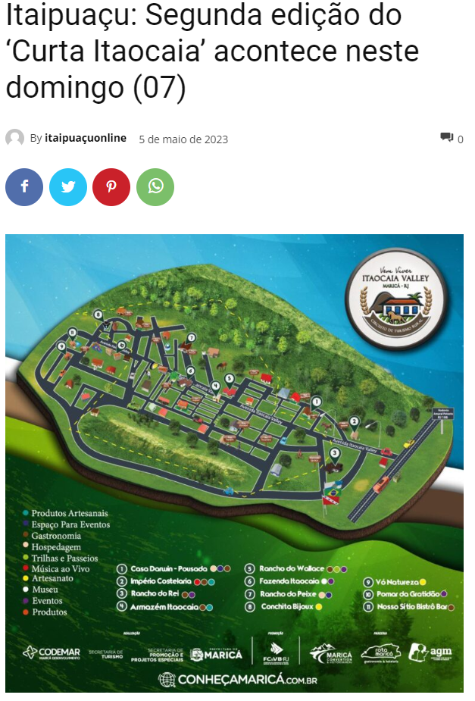
No próximo domingo, dia 7 de maio, a Secretaria de Promoção e Projetos Especiais da Prefeitura de Maricá realizará a segunda edição do evento “Curta Itaocaia”, no circuito rural da região de Itaocaia Valley, em Itaipuaçu. O evento começa às 10 horas e contará com atrações musicais de diversos gêneros e estilos, que vão se apresentar em 12 estabelecimentos da região, sete deles com shows de artistas locais, todos a partir das 13 horas.
O circuito inclui a histórica Fazenda Itaocaia, com uma feira de artesanato e visitação às suas dependências, onde estará disponível a exposição permanente “Caminhos de Darwin”. Nesta segunda edição, o espaço oferecerá um “city tour” para apresentar todo o circuito “Vem Viver

Itaocaia”. As reservas serão feitas por ordem de chegada e as saídas ocorrem da fazenda em dois horários: às 11h e às 15h.
O “Curta Itaocaia” faz parte da estratégia do Plano Municipal de Desenvolvimento Turístico Sustentável, conhecido como Maricá 2030, criado em 2018 pela Prefeitura de Maricá para estruturar o turismo na região e criar novos roteiros e circuitos. Esse trabalho é desenvolvido pela Companhia de Desenvolvimento de Maricá (Codemar), em conjunto com a Secretaria de Turismo e a Secretaria de Promoção e Projetos Especiais, responsável pelo projeto “Vem Viver Maricá”.
Serviço:
Curta Itaocaia
Data: 07 de maio (domingo)
Horário: A partir das 10 horas
Confira os estabelecimentos participantes:
Casa Darwin – Guest House
Rua Paraibuna, quadra 76, lotes 17/18/19 – Itaocaia Valley
Show com Rafael Lira
Rancho do Rei
Alameda Iguaçu, 256 – Itaocaia Valley
Show com Beto Costa
Rancho do Wallace
Avenida Itaocaia, quadra 52, lote 03
Show com Marcos Santos
Império Costelaria
Avenida Itaocaia Valley, quadra 79, lote 2
Show com Suzana Almeida & Ricardo Peclat
Fazenda Itaocaia
Avenida Itaocaia Valley, quadra 89, lote 03,
Show com Rosa Brasil
Pomar da Gratidão
Estrada dezoito, quadra 19, lote 417, Rincão Mimoso
Show com Gê Mattos
Armazém Itaocaia
Avenida Itaocaia Valley, quadra 80, lote 6
Show com Rogério Costa
Conchita Bijoux
Rua 3, quadra 27, lote 599
Rancho do Peixe
Avenida Carlos Marighella, 300 – Casa 69
Pé de Serra
Rua Canindé, quadra 56, lote 70, casa 2

Vó Natureza
Rua 3, quadra 8, lote 190, loja 2, Rincão Mimoso
Nosso Sítio Bistrô Bar
Alcione de Assis, quadra 9, lote 192 – Rincão Mimoso
FONTE: https://www.marica.rj.gov.br/noticia/segunda-edicao-do-curta-itaocaia-acontece-neste-domingo-07-05/
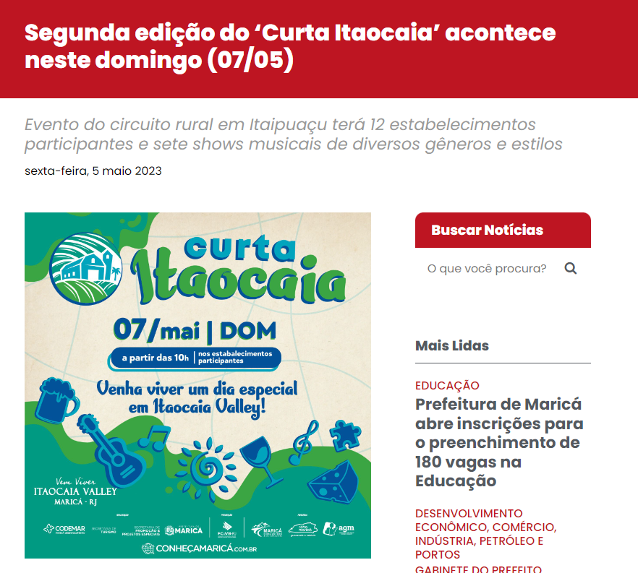
A Prefeitura de Maricá, por meio da Secretaria de Promoção e Projetos Especiais, promove neste domingo (07/05) a segunda edição do ‘Curta Itaocaia’, no circuito rural da região de Itaocaia Valey, em Itaipuaçu. O evento começa às 10 horas e contará com atrações musicais de diversos gêneros e estilos, que vão se apresentar em 12 estabelecimentos da região, dos quais sete deles com shows de artistas locais, todos a partir das 13 horas.
O circuito inclui a histórica Fazenda Itaocaia, com uma feira de artesanato e visitação às suas dependências, onde estará disponível a exposição permanente “Caminhos de Darwin”. Nesta segunda edição, o espaço vai oferecer um ‘city tour’ para apresentar todo o circuito Vem Viver Itaocaia. As reservas serão feitas por ordem de chegada e as saídas ocorrem da fazenda em dois horários: às 11h e às 15h.
O Curta Itaocaia compõe a estratégia do Plano Municipal de Desenvolvimento Turístico Sustentável, conhecido como Maricá 2030, criado em 2018 pela Prefeitura de Maricá para oferecer um trabalho de estruturação turística, o que permitiu a criação de novos roteiros e circuitos. Esse trabalho é desenvolvido por meio da Companhia de Desenvolvimento de Maricá

(Codemar), em conjunto com a Secretaria de Turismo e a Secretaria de Promoção e Projetos Especiais que elaborou o projeto Vem Viver Maricá.
Serviço:
Curta Itaocaia
Data: 07 de maio (domingo)
Horário: A partir das 10 horas
Confira os estabelecimentos participantes:
Casa Darwin – Guest House
Rua Paraibuna, quadra 76, lotes 17/18/19 – Itaocaia Valley
Show com Rafael Lira
Rancho do Rei
Alameda Iguaçu, 256 – Itaocaia Valley
Show com Beto Costa
Rancho do Wallace
Avenida Itaocaia, quadra 52, lote 03
Show com Marcos Santos
Império Costelaria
Avenida Itaocaia Valley, quadra 79, lote 2
Show com Suzana Almeida & Ricardo Peclat
Fazenda Itaocaia
Avenida Itaocaia Valley, quadra 89, lote 03,
Show com Rosa Brasil
Pomar da Gratidão
Estrada dezoito, quadra 19, lote 417, Rincão Mimoso
Show com Gê Mattos
Armazém Itaocaia
Avenida Itaocaia Valley, quadra 80, lote 6
Show com Rogério Costa
Conchita Bijoux
Rua 3, quadra 27, lote 599
Rancho do Peixe
Avenida Carlos Marighella, 300 – Casa 69
Pé de Serra
Rua Canindé, quadra 56, lote 70, casa 2
Vó Natureza
Rua 3, quadra 8, lote 190, loja 2, Rincão Mimoso
Nosso Sítio Bistrô Bar
Alcione de Assis, quadra 9, lote 192 – Rincão Mimoso

FONTE: https://www.marica.rj.gov.br/noticia/segunda-edicao-do-curta-itaocaia-movimenta-regiao-neste-domingo-07-05/
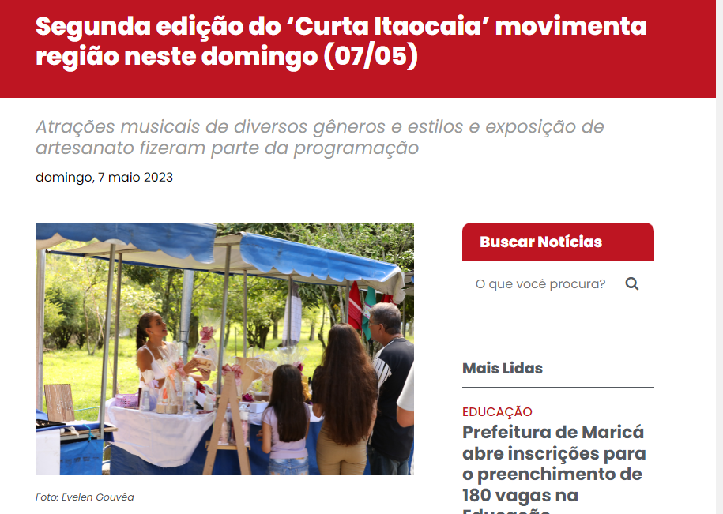
A Prefeitura de Maricá, por meio da Secretaria de Promoção e Projetos Especiais, promoveu neste domingo (07/05) a 2ª edição do ‘Curta Itaocaia’, no circuito rural da região de Itaocaia Valey, em Itaipuaçu. Atrações musicais de diversos gêneros e estilos que se apresentaram em 12 estabelecimentos da região, dos quais sete deles com shows de artistas locais, fizeram parte da programação. A iniciativa contou ainda com feira de artesanato, visitação à exposição permanente “Caminhos de Darwin” (na própria fazenda) e ‘city tour’ – que apresentou todo o circuito “Vem Viver Itaocaia”.
O evento agradou aos visitantes de vários municípios. Moradora de São Gonçalo, Danielle Peixoto, aproveitou para expor seus produtos. “Acredito que essa iniciativa é essencial para a região. Moro em São Gonçalo e trazer as minhas vendas para Maricá é sensacional. O município tem me acolhido muito bem. Adoro esses eventos e essa fazenda é linda. Parabéns pela iniciativa”, comemorou a vendedora.
Quem também passou pela fazenda foi Lorrane Lopes, de 23 anos, que elogiou a organização e a escolha pelo local. “Sou moradora de Maricá há aproximadamente um mês e estou amando as opções de lazer ao ar livre que a Prefeitura oferta. Comprei bastante coisa legal e adorei conhecer essa linda fazenda”, disse a moradora de Itaipuaçu.
A artista Moema Branquinho, que tem presença expressiva na paisagem do Rio de Janeiro, realizou uma mini oficina de mosaico em CDs com utilização de sucatas de pastilhas e vidrilhos, lascas de garrafas pet, cortes de capas de revistas. “Mostrar minha arte aqui, nesse lugar lindo, é muito gratificante. Hoje trouxe uma mini oficina gratuita de mosaicos em CDs, formando efeitos visuais que envolvem organização, combinação de cores, figuras geométricas, aliados à criatividade. Isso mostra também que podemos aproveitar aqueles materiais que iriam para o lixo ou que achamos na rua”, afirmou a artista que tem mais de 30 anos de carreira e é especialista na área do Mosaico Artístico.

Sobre o evento
O Curta Itaocaia compõe a estratégia do Plano Municipal de Desenvolvimento Turístico Sustentável, conhecido como Maricá 2030, criado em 2018 pela Prefeitura de Maricá para oferecer um trabalho de estruturação turística, o que permitiu a criação de novos roteiros e circuitos. Esse trabalho é desenvolvido por meio da Companhia de Desenvolvimento de Maricá (Codemar), em conjunto com a Secretaria de Turismo e a Secretaria de Promoção e Projetos Especiais que elaborou o projeto Vem Viver Maricá.
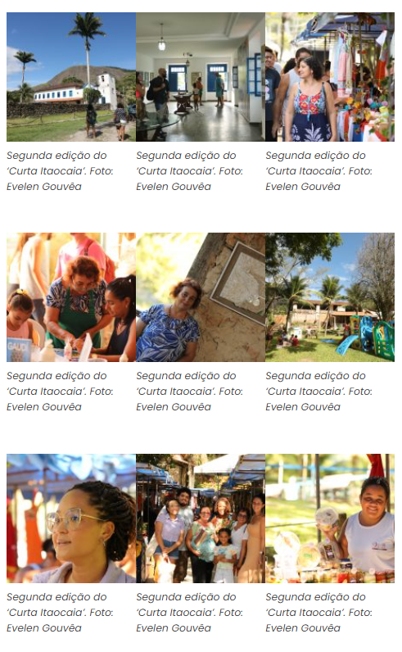

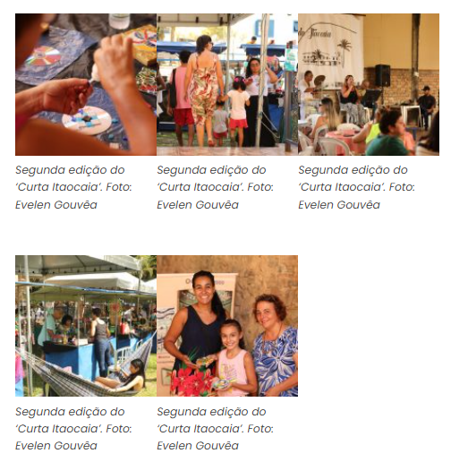
FONTE: https://m1newstv.informativocarioca.com/segunda-edicao-do-curta-itaocaia-acontece-neste-domingo-07-05/

A Prefeitura de Maricá, por meio da Secretaria de Promoção e Projetos Especiais, promove neste domingo (07/05) a segunda edição do ‘Curta Itaocaia’, no circuito rural da região de Itaocaia Valey, em Itaipuaçu. O evento começa às 10 horas e contará com atrações musicais de diversos gêneros e estilos, que vão se apresentar em 12 estabelecimentos da região, dos quais sete deles com shows de artistas locais. O novo circuito inclui a histórica Fazenda Itaocaia, com uma feira de artesanato e visitação às suas dependências, onde estará disponível a exposição permanente “Caminhos de Darwin”.
O Curta Itaocaia compõe a estratégia do Plano Municipal de Desenvolvimento Turístico Sustentável, conhecido como Maricá 2030, criado em 2018 pela Prefeitura de Maricá para oferecer um trabalho de estruturação turística, o que permitiu a criação de novos roteiros e circuitos. Esse trabalho é desenvolvido por meio da Companhia de Desenvolvimento de Maricá (Codemar), em conjunto com a Secretaria de Turismo e a Secretaria de Promoção e Projetos Especiais que elaborou o projeto Vem Viver Maricá.
Confira os estabelecimentos participantes: 2b3r1q
Casa Darwin – Guest House 5ht4j
Rua Paraibuna, quadra 76, lotes 17/18/19 – Itaocaia Valley
Show com Rafael Lira
Rancho do Rei h2n1g
Alameda Iguaçu, 256 – Itaocaia Valley
Show com Beto Costa
Rancho do Wallace 192k1f
Avenida Itaocaia, quadra 52, lote 03
Show com Marcos Santos
Império Costelaria 362w3e
Avenida Itaocaia Valley, quadra 79, lote 2
Show com Suzana Almeida & Ricardo Peclat
Fazenda Itaocaia 4p3l6h
Avenida Itaocaia Valley, quadra 89, lote 03,
Show com Rosa Brasil
Pomar da Gratidão 50o69
Estrada dezoito, quadra 19, lote 417, Rincão Mimoso
Show com Gê Mattos
Armazém Itaocaia 3od1f
Avenida Itaocaia Valley, quadra 80, lote 6
Show com Rogério Costa
Conchita Bijoux 6v592
Rua 3, quadra 27, lote 599

Rancho do Peixe d6y26
Avenida Carlos Marighella, 300 – Casa 69
Pé de Serra 484q2m
Rua Canindé, quadra 56, lote 70, casa 2
Vó Natureza 5h4i3g
Rua 3, quadra 8, lote 190, loja 2, Rincão Mimoso
Nosso Sítio Bistrô Bar 265i5g
Alcione de Assis, quadra 9, lote 192 – Rincão Mimoso
Foto: Divulgação
FONTE: https://codemar-sa.com.br/curta-itaocaia-acontece-neste-domingo-07-05-em-diversos-pontos-do-bairro/
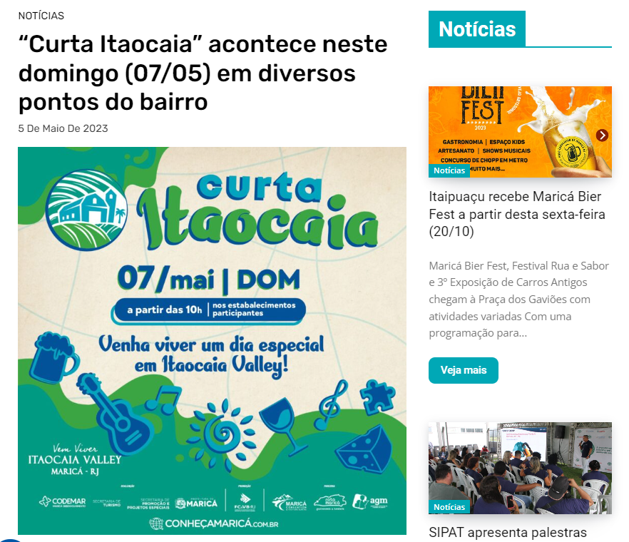
Circuito rural em Itaipuaçu tem participação de estabelecimentos comerciais e programação musical
Depois de uma primeira edição de sucesso, o “Curta Itaocaia” está de volta, neste domingo (07/05), a partir das 10h, em 11 estabelecimentos do bairro. Para embalar o circuito rural, sete artistas locais se apresentam, das 13h às 16h, em diversos pontos de Itaocaia.
A programação musical conta com os shows de Marcos Santos, Beto Costa, Rafael Lira, Ge Mattos, Rogério Costa, Rosa Brasil e Suzana Almeida & Rogério Baclat. A segunda edição do

circuito rural faz parte do projeto “Vem Viver Itaocaia Valley”, que tem objetivo de mostrar os atrativos do bairro para a comunidade local e para os turistas, estimulando a geração de fluxo e de oportunidades aos moradores e empreendedores locais.
A iniciativa é uma realização da Prefeitura de Maricá, por meio das secretarias de Promoção e Projetos Especiais, Turismo e da Codemar (Companhia de Desenvolvimento de Maricá). O evento também tem apoio do Maricá Convention & Visitors Bureau, da Rota Gastronômica e da Associação de Guias de Turismo de Maricá (AGM).
Programação musical completa
13h às 16h – Marcos Santos
Local: Rancho do Wallace
13h às 16h – Beto Costa
Local: Rancho do Rei
13h às 16h – Rafael Lira
Local: Casa Darwin
13h às 16h – Ge Mattos
Local: Pomar da Gratidão
13h às 16h – Rogério Costa
Local: Armazém Itaocaia
13h às 16h – Rosa Brasil
Local: Fazenda Itaocaia
13 às 16h – Suzana Almeida & Rogério Beclt
Local: Império Costelaria
Confira os estabelecimentos participantes:
Casa Darwin – Guest House
Rua Paraibuna, Quadra 76, Lote 19/18/17 – Itaocaia Valley
Rancho Do Peixe
Avenida Carlos Marighella, 300 – Casa 69
Rancho Do Wallace
Avenida Itaocaia, Quadra 52, Lote 03
Império Costelaria
Avenida Itaocaia Valley Lote 2 qd 79.
Conchita Bijoux
Rua 3 Quadra 27 Lote 599
Fazenda Itaocaia
Avenida Itaocaia Valley, Lote 03, Quadra 89
Vó Natureza
Rua 3, lote 190, quadra 8 loja 2 Rincão Mimoso
Pomar Da Gratidão
Estrada dezoito, Lote 417, quadra 19, Rincão Mimoso

Pé de Serra
Rua Canindé, Lote 70, Qd 56 – Casa 2
Nosso Sítio Bistrô Bar
Alcione de Assis, quadra 9, lote 192 – Rincão Mimoso
Rancho Do Rei
Alameda Iguaçu, 256 – Itaocaia Valley
FONTE: https://www.facebook.com/maricainfo/posts/pfbid0WQLYP2G13Z59PnjeUrQgzpdgCydwsCfJSFeuQ5Sp4rCjhciYmbb9fCv5AbS5AvL6l
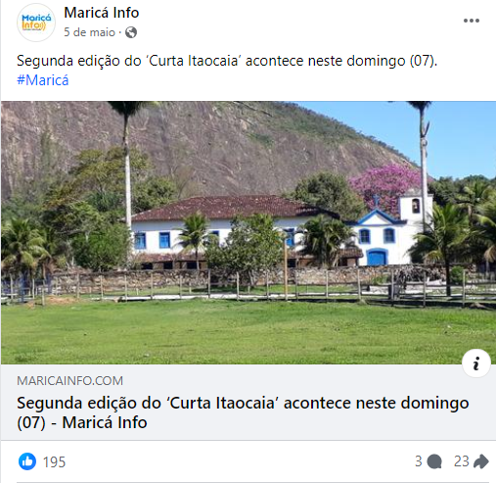
FONTE: https://www.facebook.com/lsmnoticias/posts/pfbid0dwHcytxHTAXXd6jwuGruAoKXEsXpS5XNuVTJ4nw7uVxRtKRssZhU5KgQ3LgWWoNTl 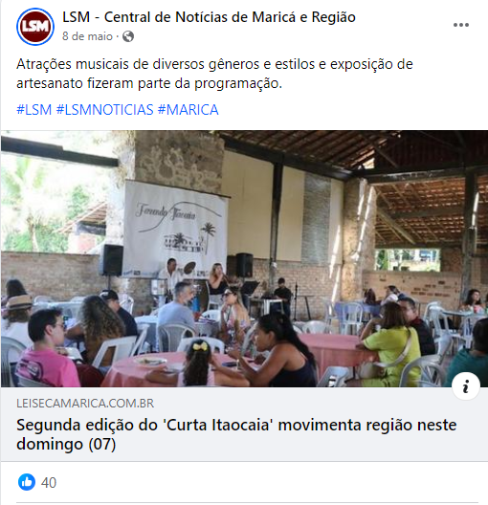

FONTE: https://www.facebook.com/vemviveritaocaia/posts/pfbid0217uDXuiqcB9oGNiwDkEG2uzgCGUG7L6QYRpN6u7dXrCji1RnYTg3bnGiDcafAEHcl 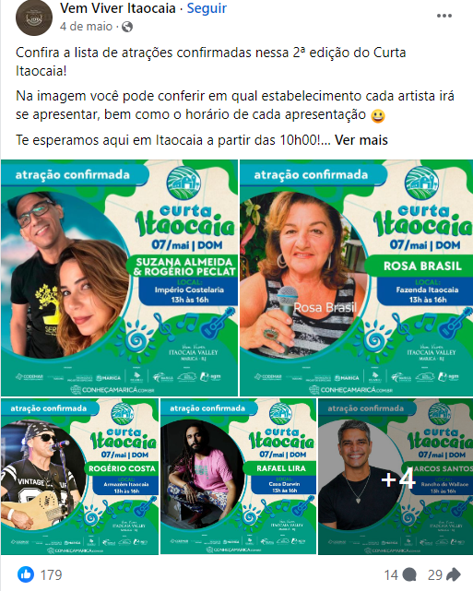
FONTE: https://www.facebook.com/vemviveritaocaia/posts/pfbid0bYosaux4H5qm2mc9QNFPXH9AS8VTgoUzvpVV3jvCP2iVpVuK89tLv67PcQSK4knHl
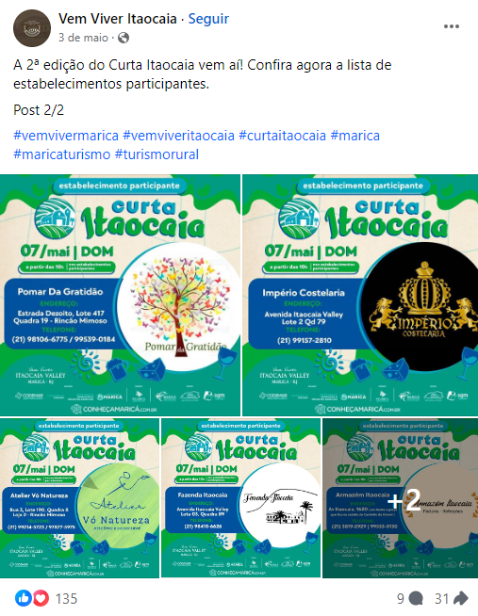

FONTE: https://www.facebook.com/pomardagratidao/posts/pfbid02Kz5RrSQpwaVTrxQBGyCBHUV7iz9PddMepcGFEfySMb32mgPrDqrqmr4BcDu3LFb9l?__cft__[0]=AZXKMswakfNOysEwdRbDZgw1yA5mqFuTX1MTf0hCJL9GubxQwCOWIec9K6oVriRrlRcRUF9rN0cCj_Jdbs2KsB4-nGl2ROn-IOYWy5dWrqg8TAfvW7WAwPkrp04u2i_YlTyphJpj1AnbuJbtrFh4zKmYPKSqa8J1DZieMy4ew09kdDlWAQq2ITKqUX80heXyobQ&__tn__=%2CO%2CP-R
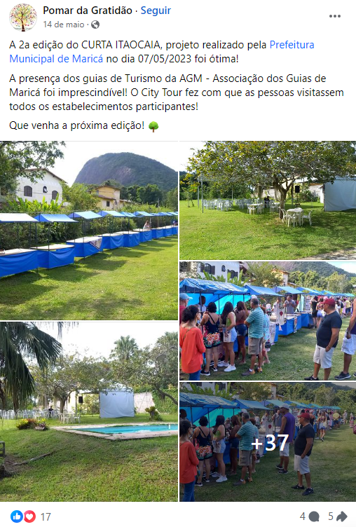

FONTE: https://www.facebook.com/vemviveritaocaia/posts/pfbid0232y5r2Hdm6o3mhx3V9MYuqwQEeZmdP4NZwpzAcdZVVeQTXYmSHJ52MqLDiMqyZy6l?__cft__[0]=AZVAm9lTcDm6KJ9GuLOnSXE1Wb16Ndr-sRiOG3fbHi80pkoEeLOfWVqPcLoZhXU4vJhf5z8LHfR1XWsrokEk2jOzLPXv8rFWgFF9agv1YQ35buqEAgvQoejeavU76W-WjTINpqRv-8VSXJH7nGmSYbQqut2FgpFmDD6h4oZphGMe8IX8L5umzb7UwsYJ-tZ_LqE&__tn__=%2CO%2CP-R
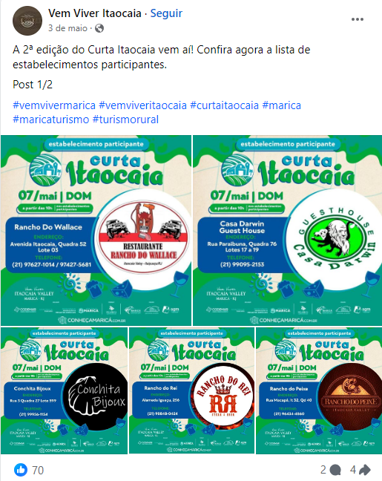

FONTE: https://www.facebook.com/eptmarica/posts/pfbid0fRLz4qKnqsUqqshjAFShwD5RMSWTcfNKbPJkELwpyMmm8gDJunqjBNsYXVY9PF1Zl 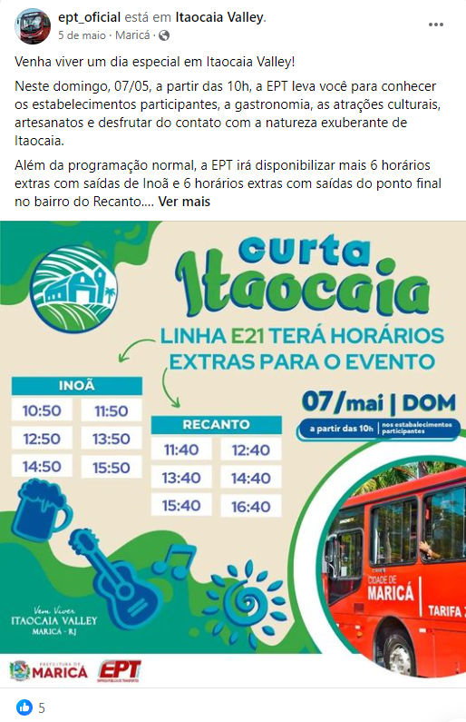
FONTE: https://www.instagram.com/p/Cr0o5oIusps/
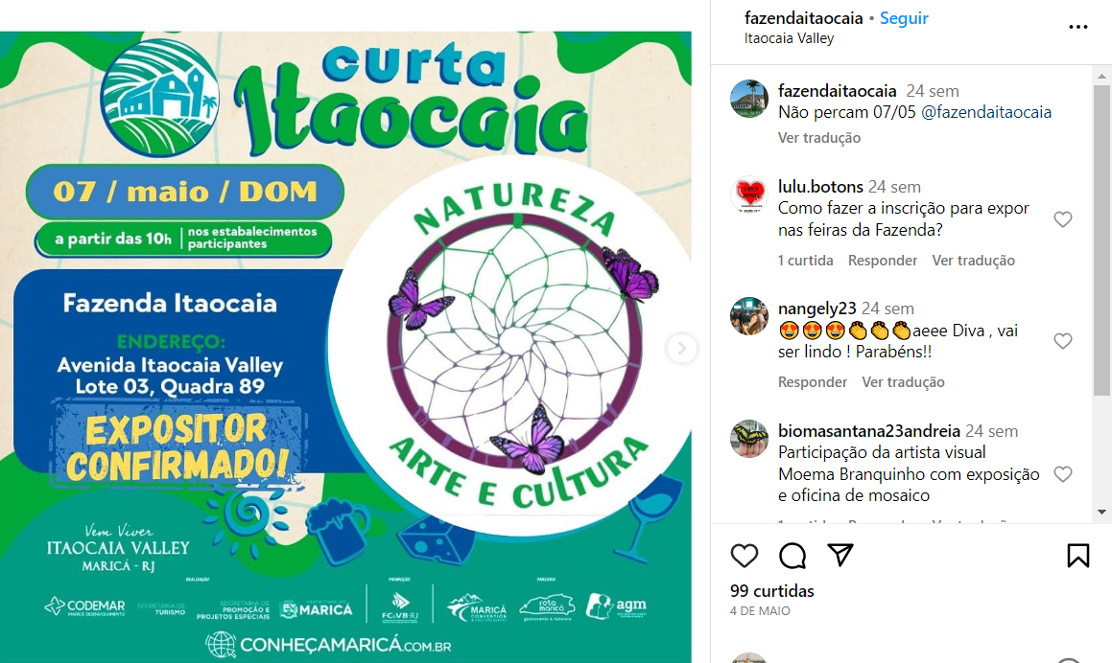

FONTE: https://www.instagram.com/p/Cr0tujgOSgX/
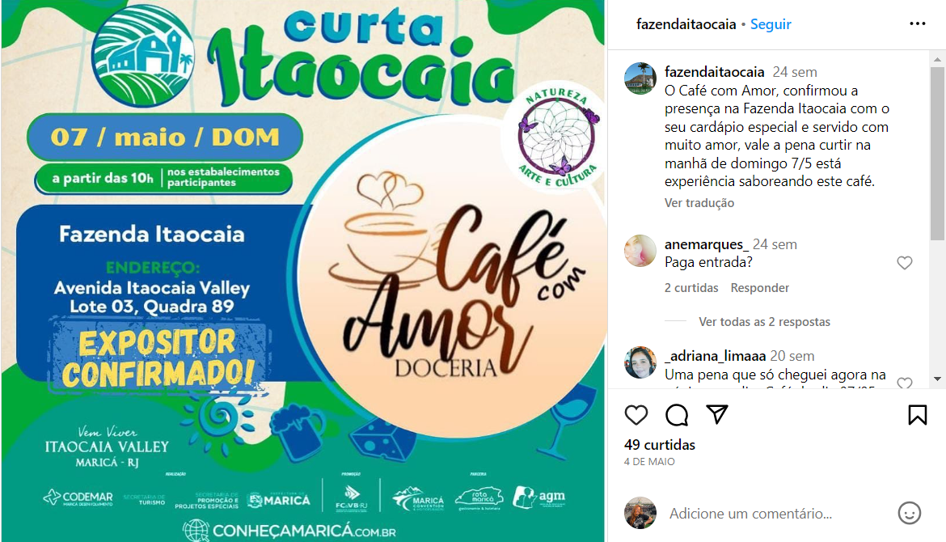
FONTE: https://www.instagram.com/p/Cr0mdFzgBCM/
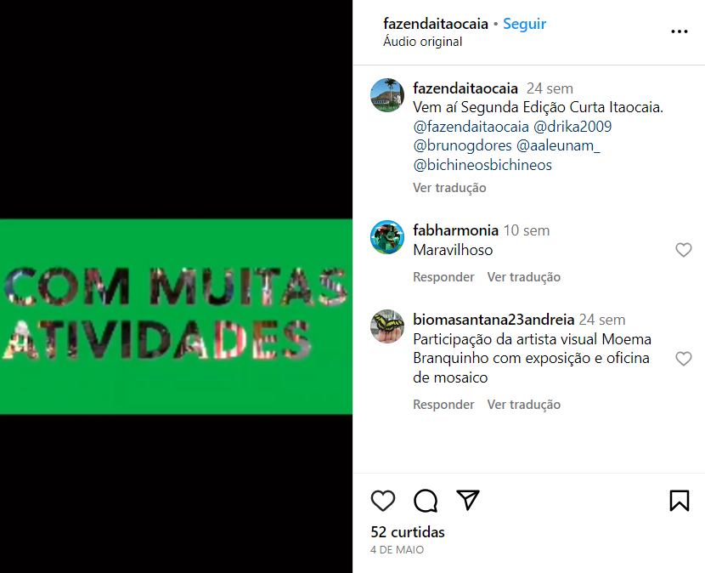

FONTE: https://www.instagram.com/p/CryEnVruof9/
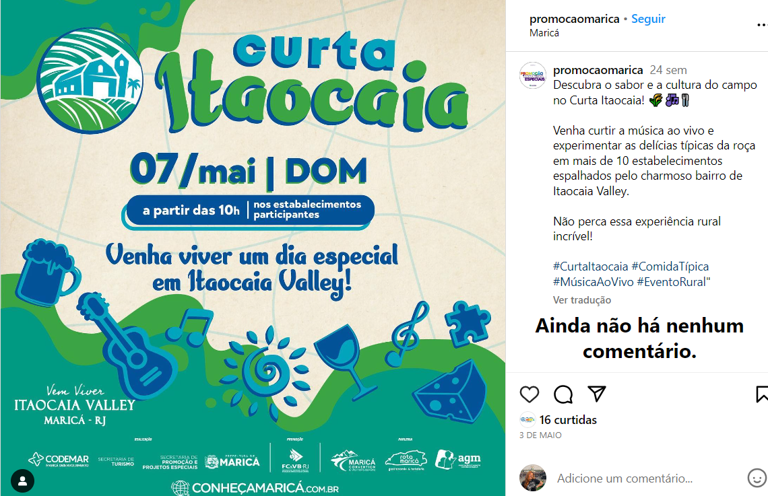
FONTE: https://www.instagram.com/p/Cr4Q19GP5pG/
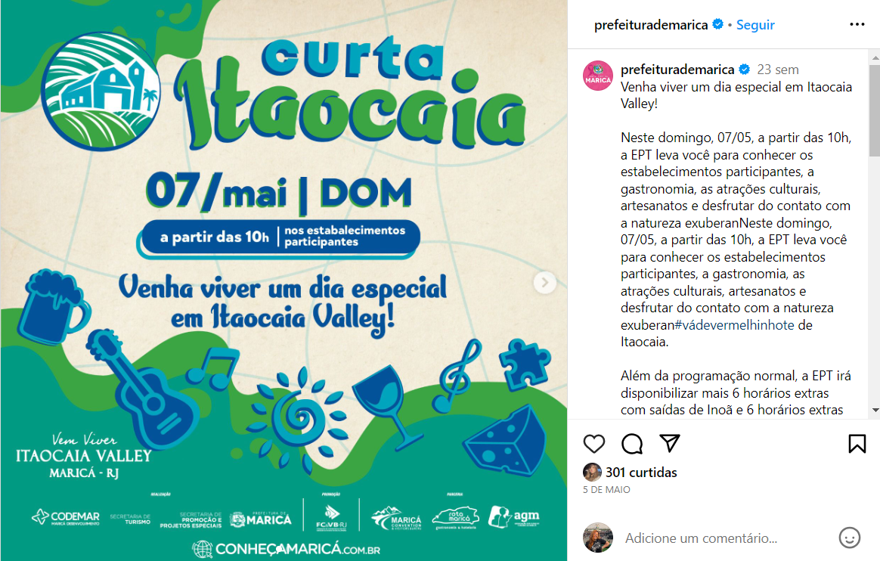

FONTE: https://www.instagram.com/p/CryEmbvu2i1/
